HARMONIA DE CORES

CORES PRIMÁRIAS

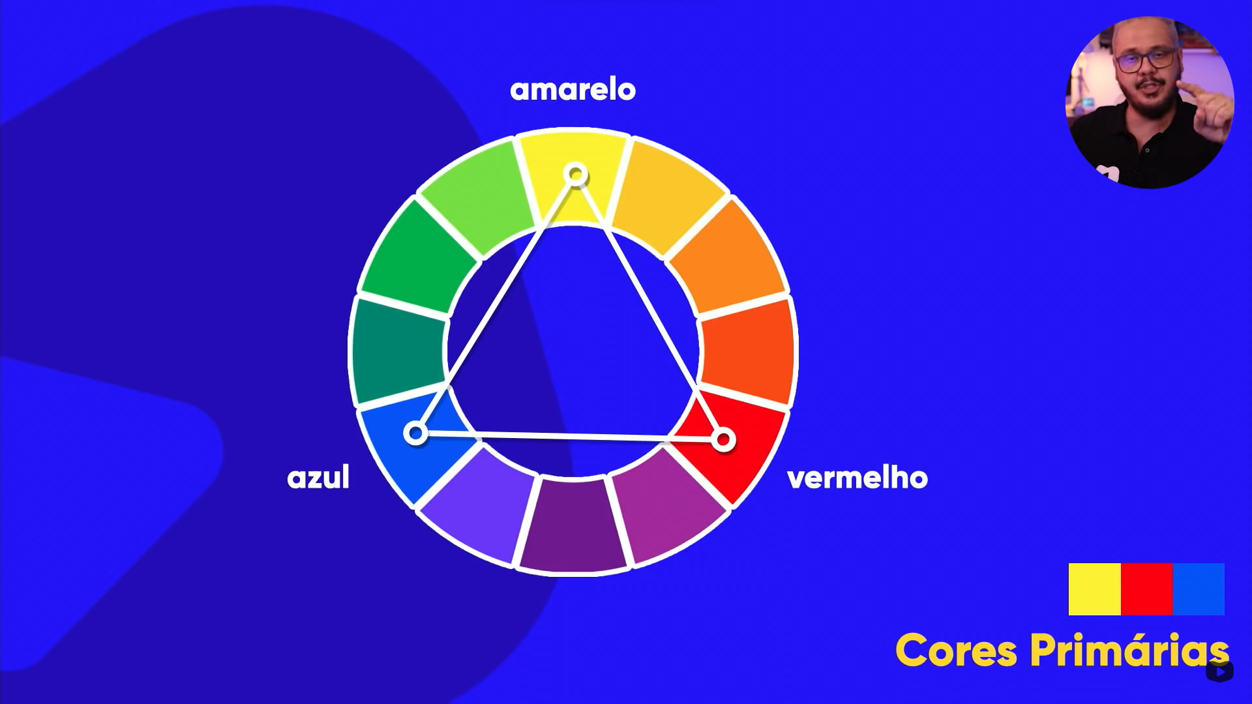

CORES SECUNDÁRIAS

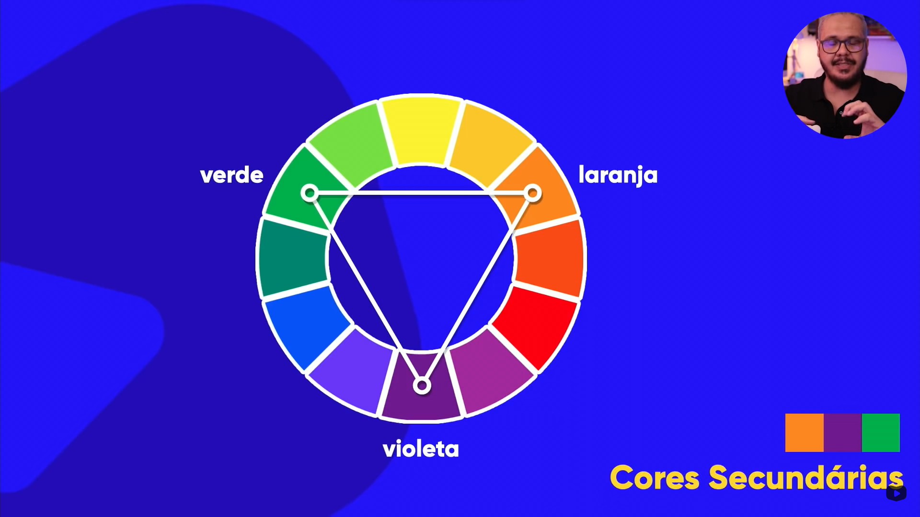

CORES TERCIÁRIAS

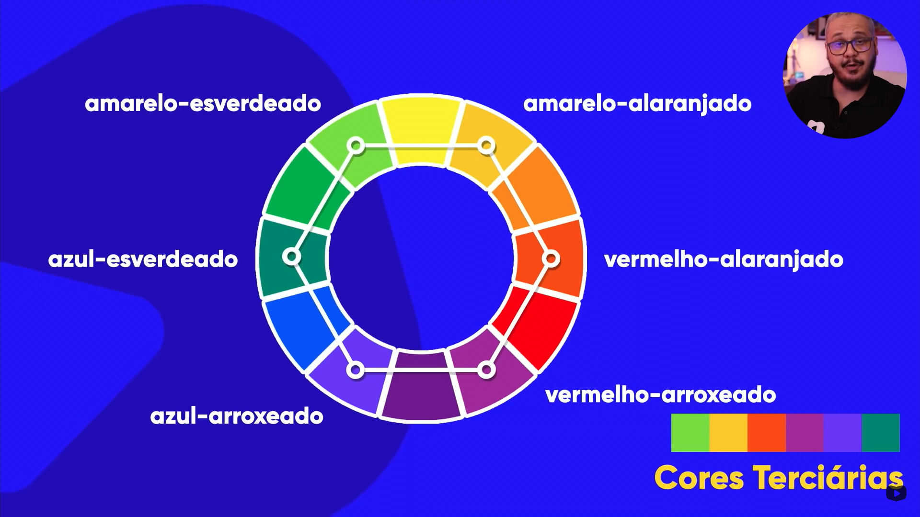

CORES FRIAS/QUENTES

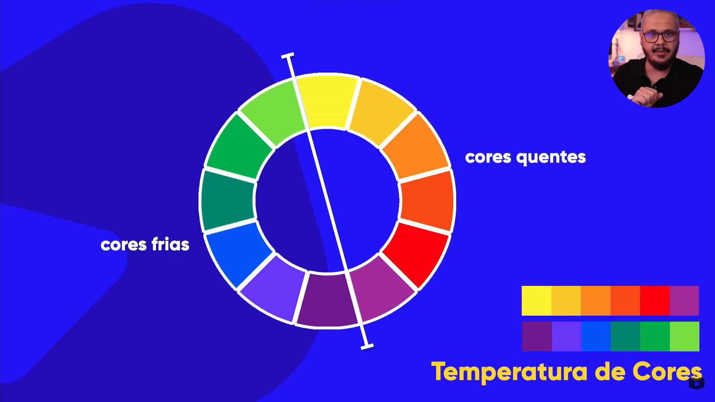

CORES COMPLEMENTARES

Paralelas retas

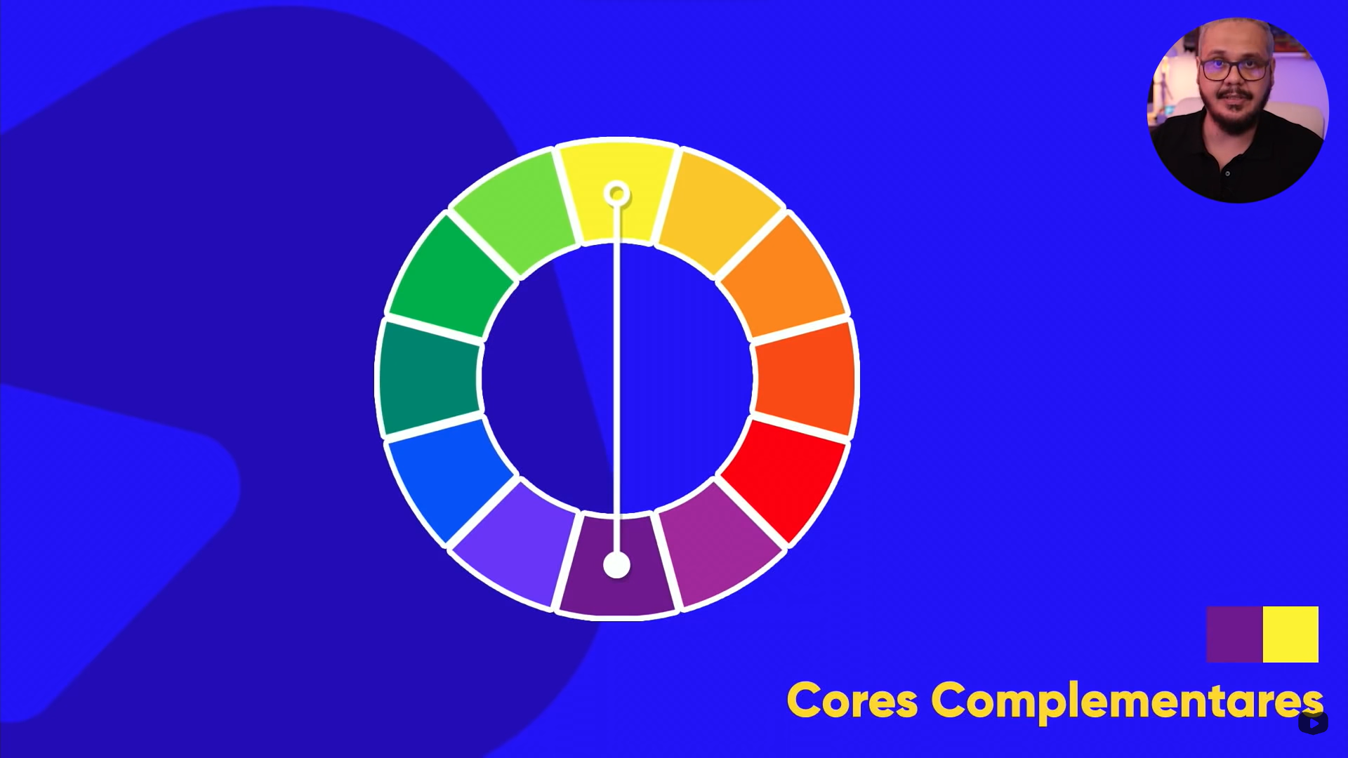

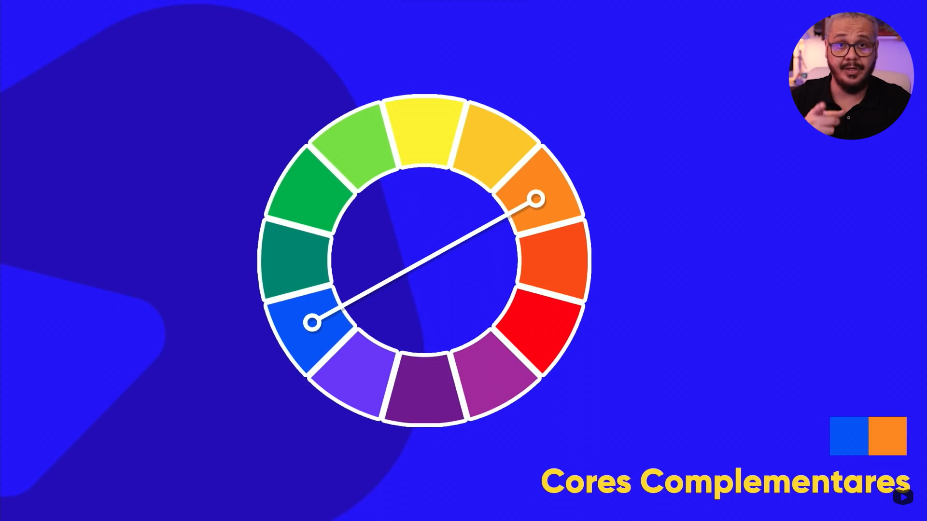

CORES ANÁLOGAS

Cores vizinhas

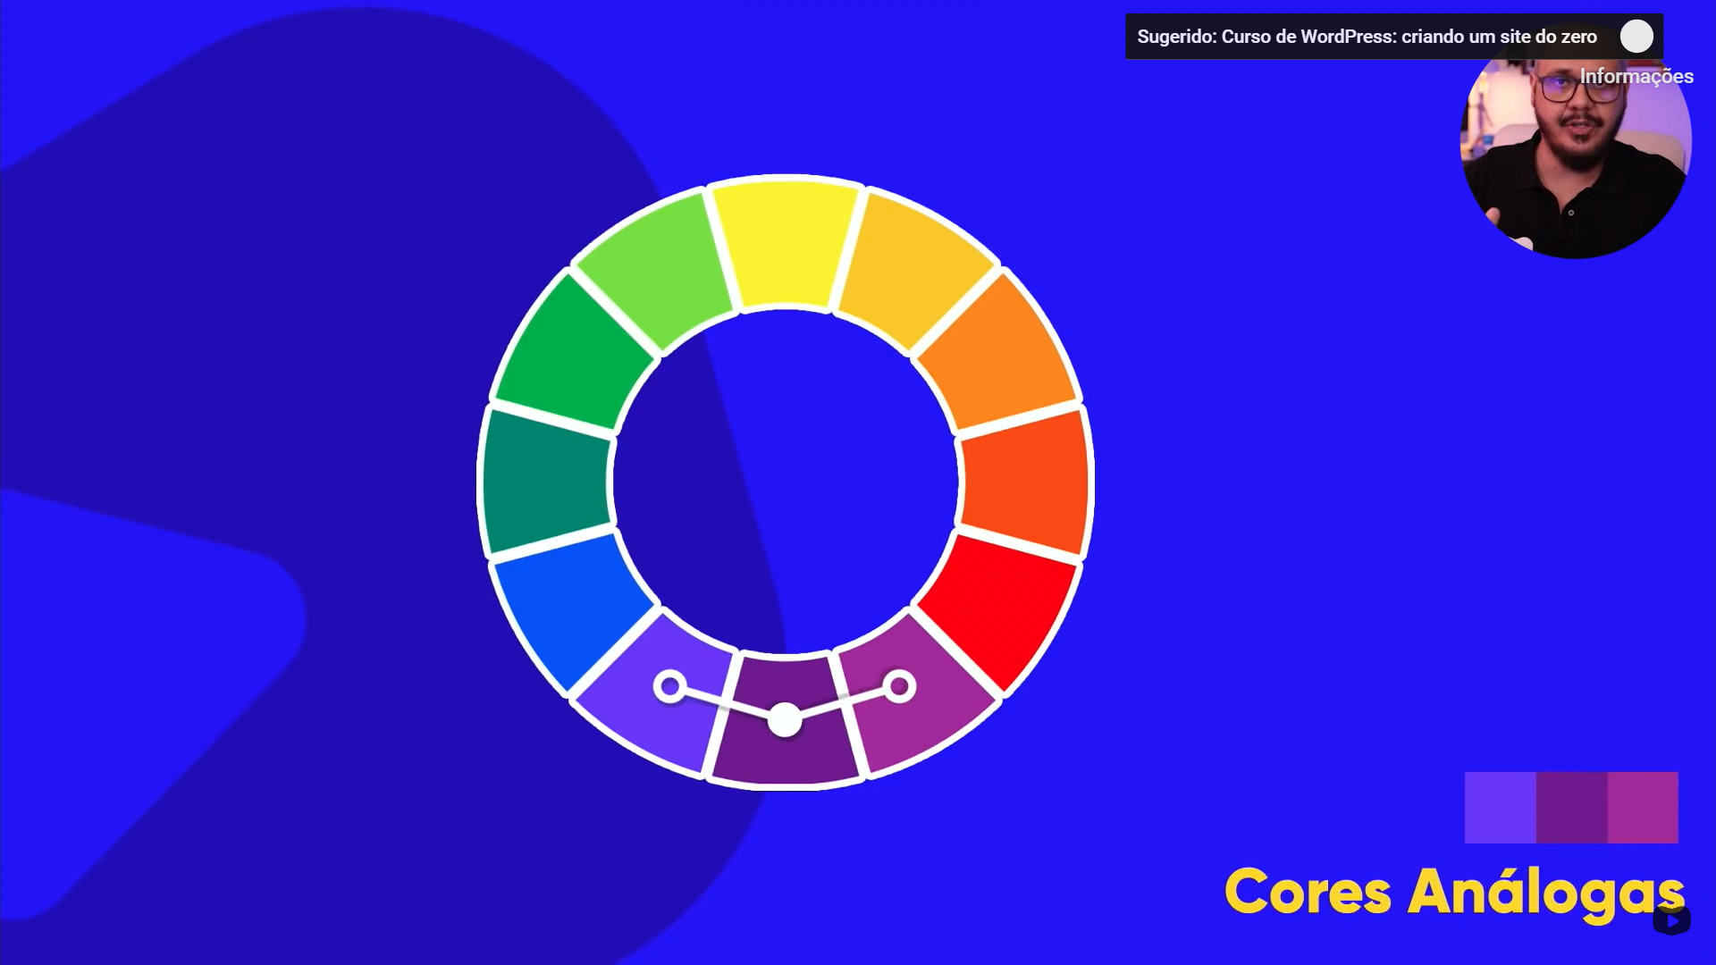

CORES ANÁLOGAS E UMA COMPLEMENTAR

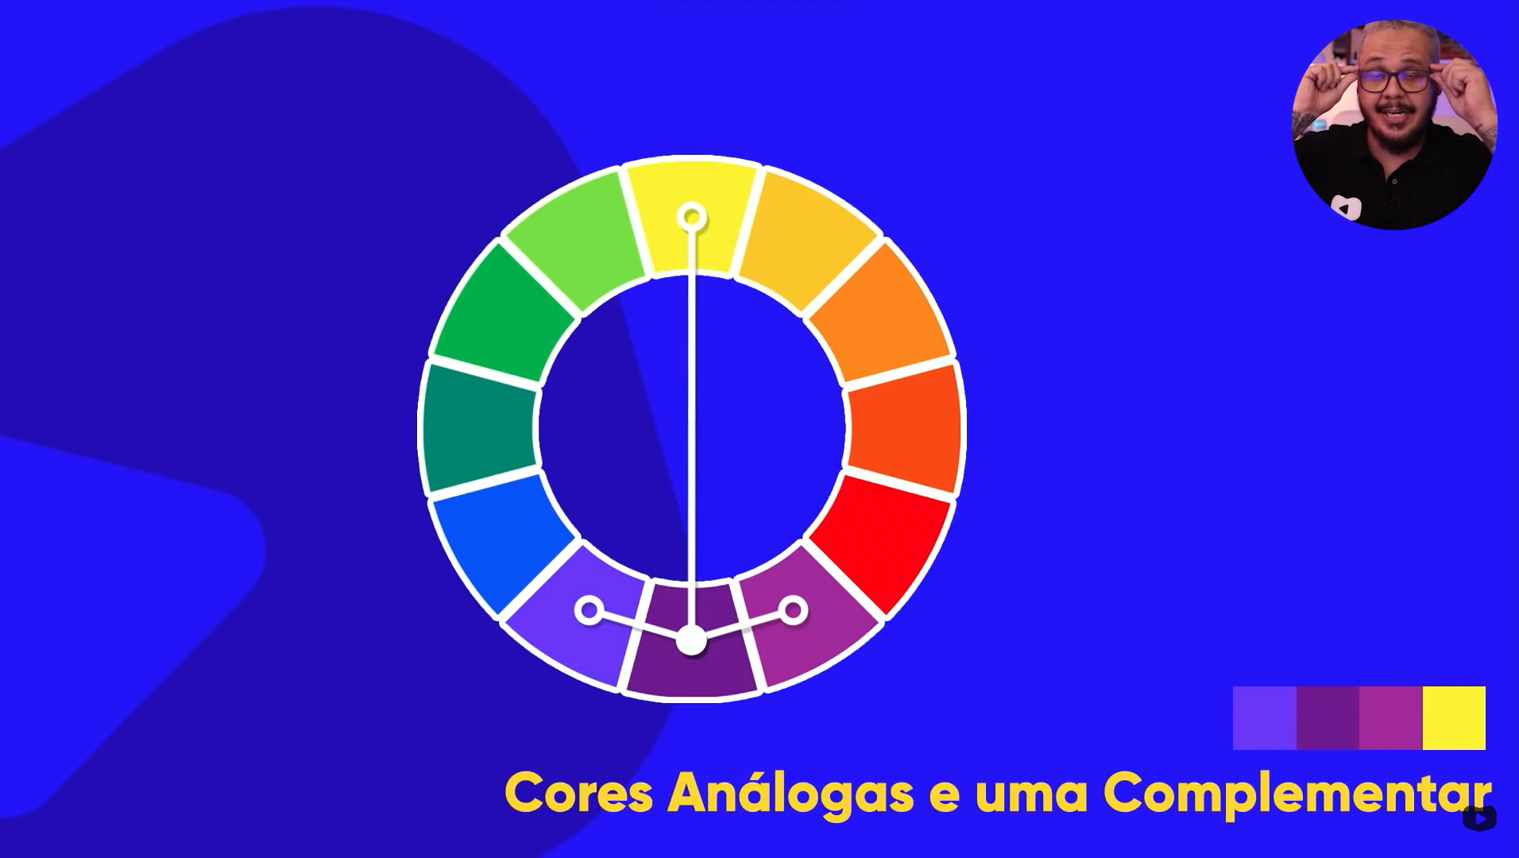



CORES ANÁLOGAS RELACIONADAS

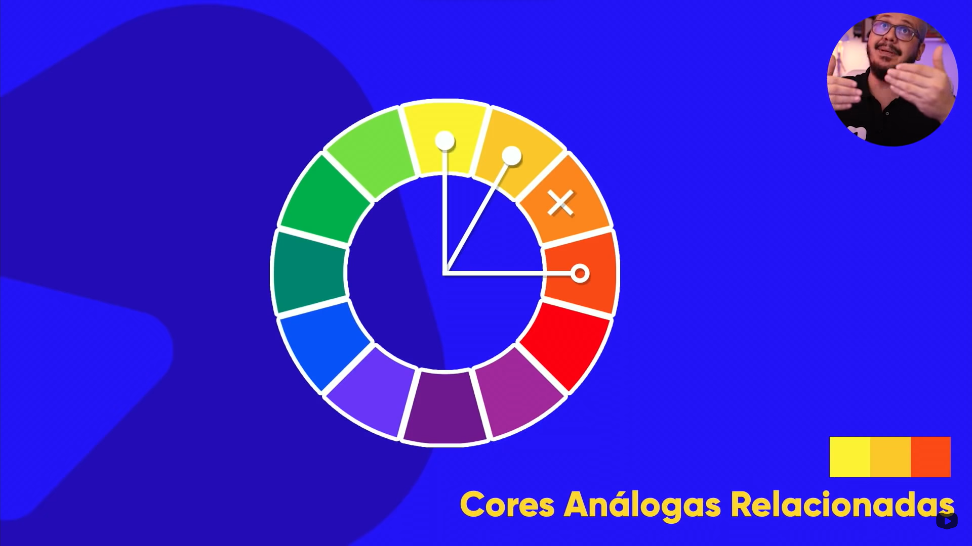

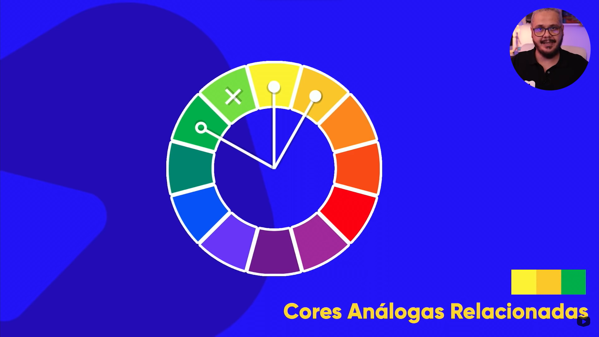

CORES INTERCALADAS

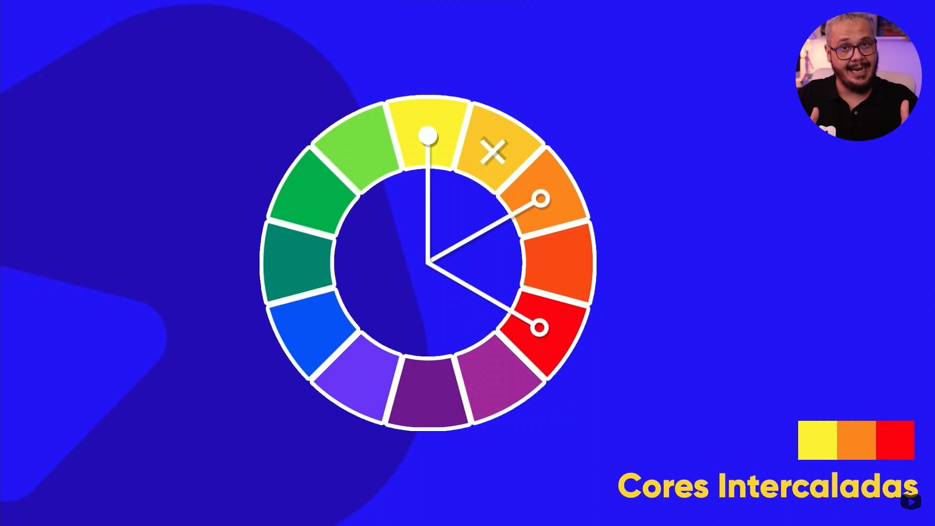

CORES TRIÁDICAS

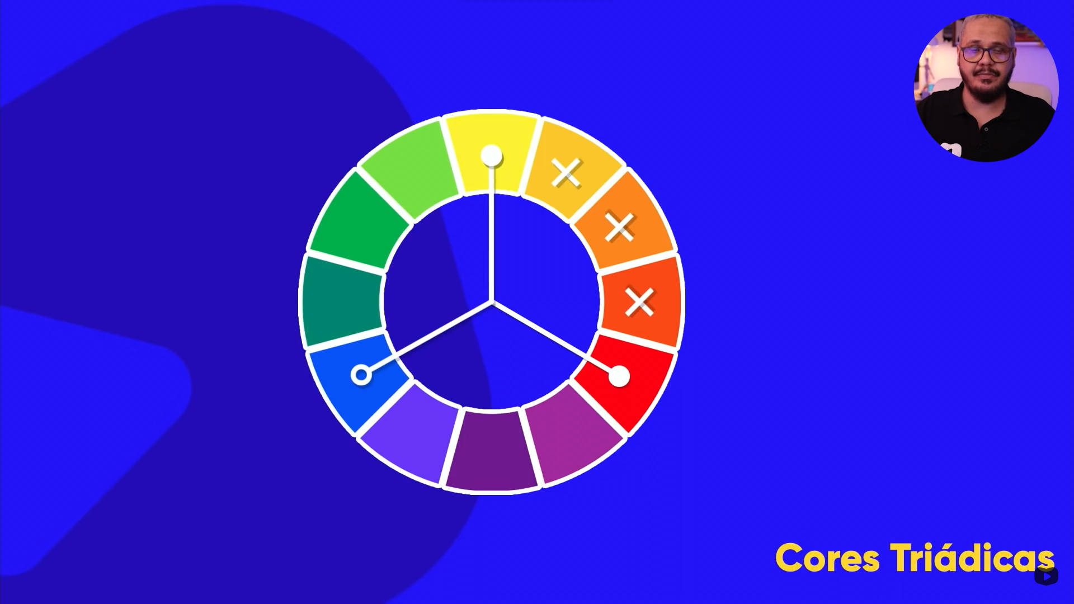

CORES EM QUADRADO

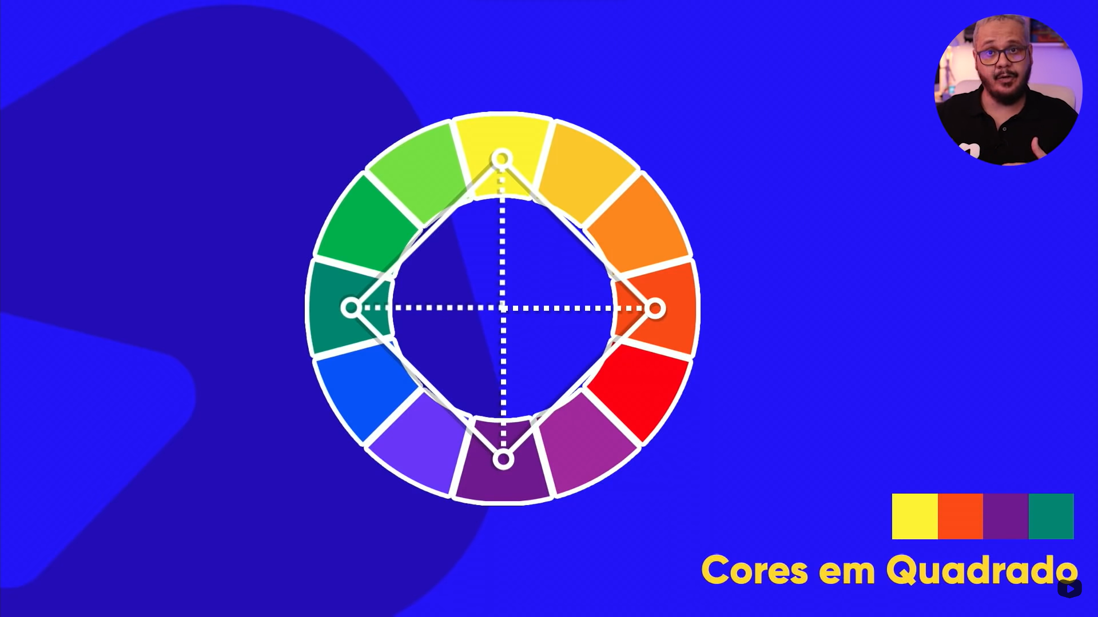

CORES TETRÁDICAS

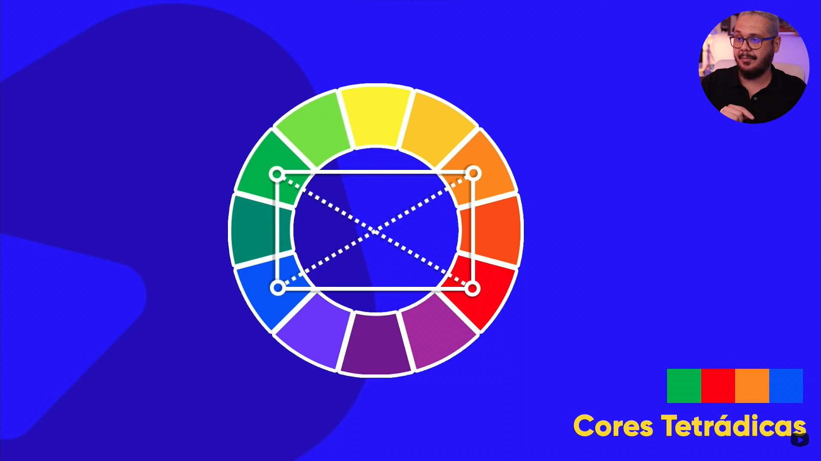

MONOCROMIA

Cria um efeito degradê, que é basicamente modificar saturação e luminosidade de qualquer cor.

